本校100學年度第二學期國中部法律會考比賽優勝頒獎101.06.26.
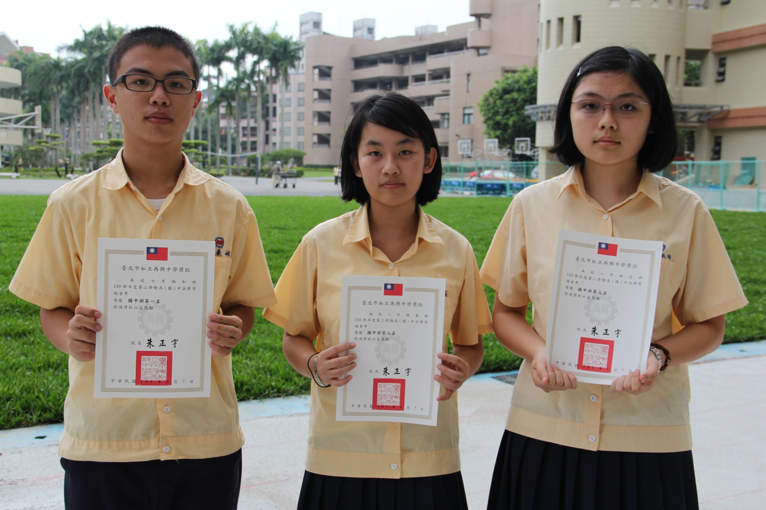
第1名：七和 第2名：八義 第3名：八忠

